https://c.estrepublicain.fr/transport/2025/12/04/donner-sa-voiture-c-est-possible-utile-a-d-autres-et-ca-debarrasse

Grand Nancy Donner sa voiture : c’est possible, utile à d’autres, et ça débarrasse !
Le Garage Solidaire de Lorraine, à Maxéville, propose notamment entretien, réparation, location et achat de véhicules à tarifs préférentiels pour les personnes défavorisées. Pour cela, l’association peut notamment compter, depuis peu, sur les dons de voitures. Un dispositif récent, et qui démarre bien.
Stéphanie Cheffer - 04 déc. 2025 à 07:00 - Temps de lecture : 3 min
|
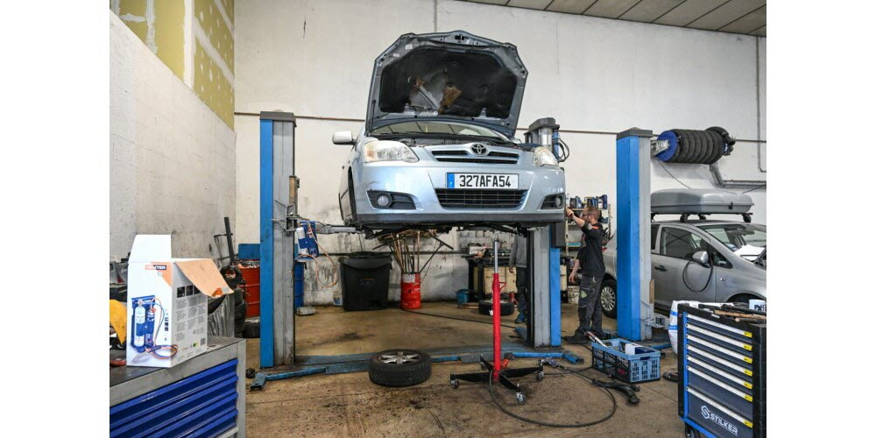

Il lui a dit « ciao et bon vent » en juin dernier. Sans regret, au contraire. Lorsque Pascal Eloy, habitant de Pulnoy, est venu donner sa Suzuki Alto au Garage Solidaire de Lorraine, à Maxéville, les adieux n’ont en effet rien eu de déchirant : cet automobiliste savait qu’il faisait là « une action vertueuse », et que cette voiture dont il n’avait plus l’usage, et sans grande valeur financière, allait encore être drôlement utile. Car ce garage associatif, s’il est accessible à tout le monde, propose aussi des facilités pour les personnes en difficultés financières, et leur permet notamment d’avoir accès à un véhicule à moindre coût.

Depuis trois ans
« C’est grâce à un reportage télé que j’ai appris que l’on pouvait donner sa voiture, puis en faisant quelques recherches, j’ai découvert ce garage de Maxéville, qui accepte les dons. »
Depuis six mois en effet, le Garage Solidaire de Lorraine est labellisé « donnezvotrevoiture », un dispositif porté par l’entreprise à missions Roole (une assurance complémentaire auto) dans le cadre de ses actions RSE (Responsabilité Sociale des Entreprises). « Notre plateforme donnezvotrevoiture.org existe depuis trois ans au niveau national », précise le responsable Mathieu Febrero, à propos de ce dispositif mis en lumière ce 2 décembre à la faveur du « Giving Tuesday », sorte de journée mondiale du don. « Depuis décembre 2022, l’ensemble de nos garages labellisés a reçu environ 3000 propositions de dons. »33 voitures proposées en 6 mois
En pratique, un automobiliste envisageant de donner son véhicule doit d’abord le proposer en remplissant un formulaire en ligne. « En moyenne, deux véhicules sur trois sont refusés », poursuit Mathieu Febrero. « Par exemple, une voiture ne doit pas afficher trop de kilomètres, pour que le garage puisse la remettre en état, le but étant que la voiture roule encore quelques années ensuite. Certains garages peuvent aussi récupérer des voitures uniquement pour pièces. » Au garage de Maxéville, en six mois, « 33 dons de voitures ont été proposés, 13 ont été acceptés, une dizaine sont encore en cours d’étude. »

Pratique et rapide
Avantage de faire cadeau de son auto ? Outre ce sentiment de faire un beau geste et de ne pas voir sa voiture partir à la casse pour rien, « c’est plus sécurisant que de s’embarquer sur une vente entre particuliers, et c’est pratique car le garage assure les démarches administratives », reprend Mathieu Febrero. « Et puis, ces garages étant associatifs, une déduction fiscale est au bout, à hauteur de 66 % de la valeur estimée du véhicule. »
Mais ce n’est pas le plus important, souvent. « En allant au garage, je n’avais même pas connaissance de cette déduction avantage », reprend Pascal Eloy après avoir donné cette Suzuki (mise en circulation en 2009, et affichant 106 000 km au compteur) achetée alors pour la conduite accompagnée de sa fille. « Cette voiture ne m’aurait pas rapporté grand-chose, la donner était plus simple et rapide, et tranquillisant. »
Finalement, faire un cadeau, ça peut être tout bénéf’ !

